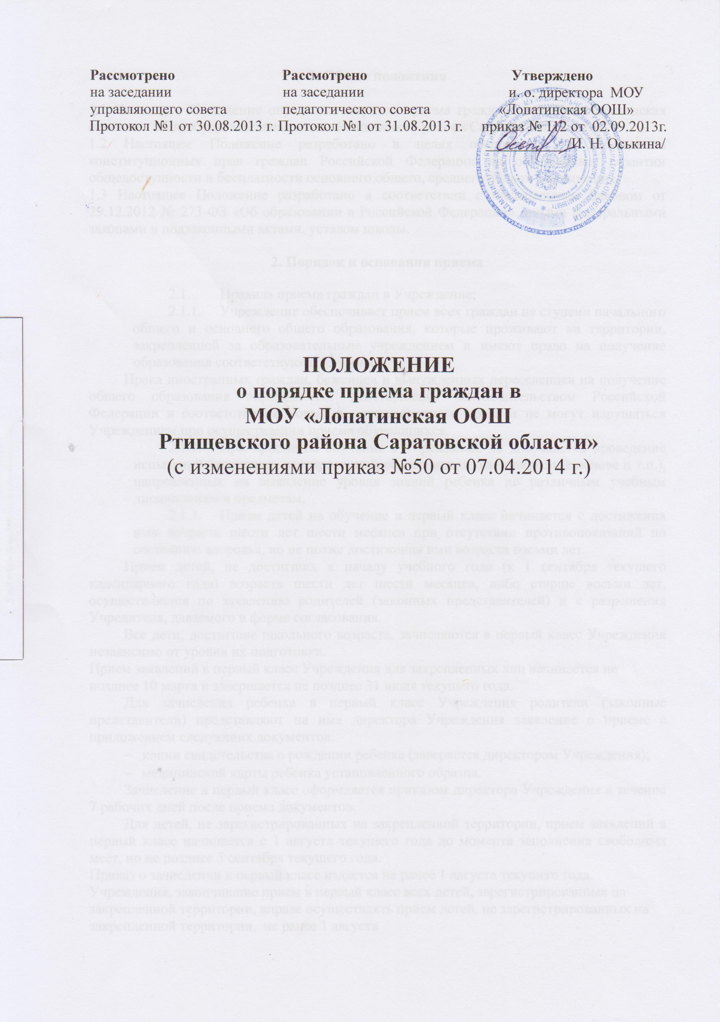

1. Общие положения

1.1 Настоящее Положение определяет порядок приема граждан в МОУ «Лопатинская основная общеобразовательная школа Ртищевского района Саратовской области.
1.2 Настоящее Положение разработано в целях обеспечения и соблюдения конституционных прав граждан Российской Федерации на образование, гарантии общедоступности и бесплатности основного общего, среднего общего образования.
1.3 Настоящее Положение разработано в соответствии с Федеральным Законом от 29.12.2012 № 273-ФЗ «Об образовании в Российской Федерации», иными федеральными законами и подзаконными актами, уставом школы.

2. Порядок и основания приема

  - Правила приема граждан в Учреждение:
    - Учреждение обеспечивает прием всех граждан на ступени начального общего и основного общего образования, которые проживают на территории, закрепленной за образовательным учреждением и имеют право на получение образования соответствующего уровня.
Права иностранных граждан, беженцев и вынужденных переселенцев на получение общего образования определяются действующим законодательством Российской Федерации в соответствии с нормами международного права и не могут нарушаться Учреждением при осуществлении приема обучающихся.
    - При приеме на обучение в Учреждение не допускается проведение испытаний (экзаменов, тестирования, собеседований, на конкурсной основе и т.п.), направленных на выявление уровня знаний ребенка по различным учебным дисциплинам и предметам.
    - Прием детей на обучение в первый класс начинается с достижения ими возраста шести лет шести месяцев при отсутствии противопоказаний по состоянию здоровья, но не позже достижения ими возраста восьми лет.
Прием детей, не достигших к началу учебного года (к 1 сентября текущего календарного года) возраста шести лет шести месяцев, либо старше восьми лет, осуществляется по заявлению родителей (законных представителей) и с разрешения Учредителя, даваемого в форме согласования.
Все дети, достигшие школьного возраста, зачисляются в первый класс Учреждения независимо от уровня их подготовки.
Прием заявлений в первый класс Учреждения для закрепленных лиц начинается не позднее 10 марта и завершается не позднее 31 июля текущего года.
Для зачисления ребенка в первый класс Учреждения родители (законные представители) представляют на имя директора Учреждения заявление о приеме с приложением следующих документов:
- копии свидетельства о рождении ребенка (заверяется директором Учреждения);
- медицинской карты ребенка установленного образца.
Зачисление в первый класс оформляется приказом директора Учреждения в течение 7 рабочих дней после приема документов.
Для детей, не зарегистрированных на закрепленной территории, прием заявлений в первый класс начинается с 1 августа текущего года до момента заполнения свободных мест, но не позднее 5 сентября текущего года.
Приказ о зачислении в первый класс издается не ранее 1 августа текущего года.
Учреждения, закончившие прием в первый класс всех детей, зарегистрированных на закрепленной территории, вправе осуществлять прием детей, не зарегистрированных на закрепленной территории, не ранее 1 августа.

    - При поступлении в Учреждение для продолжения обучения по основным общеобразовательным программам начального общего и основного общего образования несовершеннолетних граждан, ранее обучавшихся в других общеобразовательных учреждениях, их родители (законные представители) представляют на имя директора Учреждения заявление о приеме с приложением следующих документов:
- копии свидетельства о рождении ребенка (заверяется директором Учреждения);
- медицинской карты ребенка установленного образца;
- личной карты обучающегося с прежнего места обучения;
- выписки из ведомости успеваемости с указанием четвертных (полугодовых) и текущих отметок, заверенных подписью директора и печатью общеобразовательного учреждения прежнего места обучения (в случае перехода в другое общеобразовательное учреждение в течение текущего учебного года).
    - При представлении документов о приеме в Учреждение родитель (законный представитель) предъявляет паспорт или иной документ, удостоверяющий личность.
    - Зачисление граждан в Учреждение является одной из первоочередных муниципальных услуг, предоставляемой Учреждением самостоятельно, и может оказываться в электронной форме на основании соответствующего Административного регламента.
    - При приеме гражданина в Учреждение последнее обязано ознакомить его и (или) его родителей (законных представителей) с Уставом Учреждения, лицензией на право ведения образовательной деятельности, со свидетельством о государственной аккредитации Учреждения, основными образовательными программами, реализуемыми этим Учреждением и другими документами, регламентирующими организацию образовательного процесса.
    - В приеме граждан в Учреждение может быть отказано в следующих случаях:
- при наличии медицинских противопоказаний к пребыванию в общеобразовательном учреждении;
- при обращении с заявлением о приеме на обучение в Учреждение граждан старше 18 лет;
- при обращении с заявлением о приеме на обучение на ступень основного общего образования граждан, не освоивших образовательную программу предыдущего уровня − начального общего образования;
- не проживающим на определенной территории по причине отсутствия свободных мест.

3. Заключительные положения

3.1. Настоящие Правила вступают в силу с 02.09.2013г.
3.2 Настоящие Правила размещаются для ознакомления на сайте школы.

